106
デュアル光コムを用いたシングルピクセルイメージングの基礎研究
Basic research of single-pixel imaging using dual optical comb

○学 松本 拓磨（徳島大），澁谷 九輝（徳島大），正 南川 丈夫（徳島大），
正 岩田 哲郎（徳島大）， ◎正 安井 武史（徳島大）
Takuma Matsumoto, Tokushima University, 2-1 Minami-Josanjima, Tokushima, Tokushima, 770-8506 Japan
Kyuki Shibuya, Tokushima University, 2-1 Minami-Josanjima, Tokushima, Tokushima, 770-8506 Japan
Takeo Minamikawa, Tokushima University, 2-1 Minami-Josanjima, Tokushima, Tokushima, 770-8506 Japan
Tetsuo Iwata, Tokushima University, 2-1 Minami-Josanjima, Tokushima, Tokushima, 770-8506 Japan
Takeshi Yasui, Tokushima University, 2-1 Minami-Josanjima, Tokushima, Tokushima, 770-8506 Japan

Key Words: dual-comb spectroscopy, single-pixel imaging, optical frequency comb

- はじめに
近赤外分光法とは，測定対象の物質に近赤外光を照射し，取得した振動スペクトルから，対象物の分子構造や状態を分析する手法である．従来は，分散型分光計やフーリエ変換型分光計が利用されてきたが，スペクトル分解能やデータ取得時間に制限があった．近年，新たなアプローチとして，光周波数コムを用いたデュアル光コム分光法⁽¹⁾が注目されている．デュアル光コム分光法は，パルス周期のわずかに異なる2台の光コムを用いて，時間スケールを光周波数領域からRF領域にダウンコンバートすることで，光領域のインターフェログラムをRF時間信号として直接検出できる．その後インターフェログラムをフーリエ変換し，スケール変換することでモード分解光コムスペクトルを取得する．その結果，光コムを構成する各モードを分光計測における光周波数物差しとして利用することが可能となり，光コムが有する高分解能・高確度・広帯域という特性を活かした分光計測が可能となる．この手法では、RF領域のインターフェログラム波形を高速な点型検出器で取り込む必要があるため，イメージングに拡張するためには，サンプルにレーザー光を集光しながら，サンプル位置を2次元的に機械走査する必要があった⁽²⁾．その結果，イメージ取得に時間を要していた．
そこで、本研究では，時空間的強度変調されたパターン照明光を用いるシングルピクセルイメージング(single-pixel imaging: SPI)⁽³⁾に着目した．本報告では，SPIを用いたデュアル光コム分光イメージング法を提案し，実験による原理確認を行った結果を示す．

- デュアル光コム分光法
デュアル光コム分光法は，繰り返し周期(1/f_{rep})がわずかに異なる2台の光コムを用いて行う分光法である．図1に時間領域におけるデュアル光コム分光法の原理を示す．光コムから生じる超短パルス光は，パルス毎に2つのパルス間の時間遅延が線形に掃引される．これは，従来の分光計測手法の一つであるマイケルソン型フーリエ変換分光法⁽⁴⁾におけるアームの掃引と同義である．これにより，光コムの高速・広帯域性を生かした分光が可能となる．パルス対による干渉強度を遅延時間に対してサンプリングすることでパルスの相関関係を取得し，取得したインターフェログラムをフーリエ変換し，光パルスのスペクトルを得る．この手法は，非常に短い時間でインターフェログラムを測定することができ，測定時間窓を長くすることで，10⁵以上のコム・モード要素を有するモード分解光コムスペクトルを取得することが可能になる．
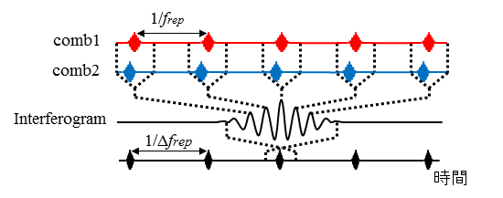
Fig.1 principle of dual-comb spectroscopy

- シングルピクセルイメージング
図2にSPIの原理を示す．SPIとは，時空間的にランダムな光強度分布を持つ既知のパターン照明を照明光に用いて，物体を透過または反射した光強度を点検出器で取得し，数値計算により，物体像を再構成する手法である．
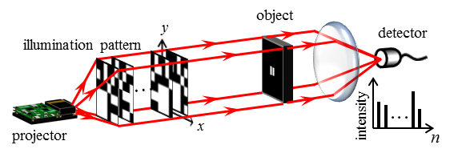
Fig.2 Principle of dual-single-pixel imaging

SPIは，光学系が簡便で他の手法と組み合わせやすい，イメージを取得するのに機械的な走査が必要ない，高感度な測定が期待できるなどの特徴を持つ．パターン照明を物体に投影する方法には，空間光変調器（spatial light modulator: SLM）やデジタルミラーデバイス(digital mirror device: DMD)を用いる方法がある．今回の報告では，SLMを用いたSPIを行っている．再構成手法は，計算機ゴーストイメージング(computational ghost imaging: CGI) ⁽⁴⁾を用いる．CGIは，時空間的にランダムな強度変調光を用いた相関イメージング法である． 照明パターンと光強度との相関は，
 | 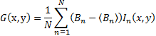 | (1)
と表される．ここでI(x,y)は，2次元パターン，B_{n}は点検出器で検出される照明パターン毎の光強度である．

- 実験装置
2台のErモード同期ファイバーレーザー（中心波長1550nm，平均出力80mW，モード同期周波数250MHz）を用いたシングルピクセルイメージングの光学系を図3に示す．本報告では，前述の通りパターン照明を物体に投影する方法として空間光変調器（SLM）を用いている．SLMは，LCOSチップ内部の液晶層で光の位相を変調することができる装置である．これは液晶分子に電圧がかかると分子の配向が変化する性質を利用し，光路差を変えることで位相を変調している．また，偏光子や波長板を組み合わせることで偏光や強度も変調させることができる．シグナル光であるコム1をPBS1でSLMに入射させ，SLMから反射した光の特定の偏光成分のみをPBS1で取り出し物体に照明する．この時，SLMと物体面を，4f光学系で結像関係とすることで，物体面では，空間的に光強度が変調されたパターン照明となる．物体を透過した光は，PBS2でリファレンス光であるコム2と干渉させる．その後アンチエイリアシング用のBPFを透過させ， 差動検出器によりインターフェログラムを取得する．このインターフェログラムをフーリエ変換することで，照明パターンに対応したスペクトルが取得できる．

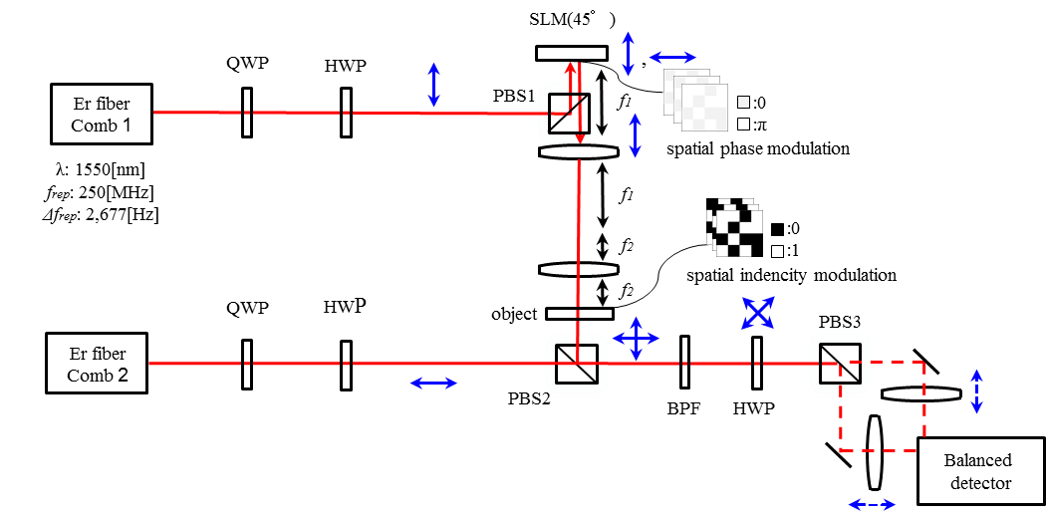
Fig.3 Schematic diagram of a scan-less dual-comb spectroscopic imaging

- 測定結果
図4の(a)に測定対象として用いた透過型ターゲットを(b)，(c)に再構成像を示す．
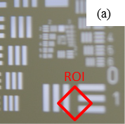

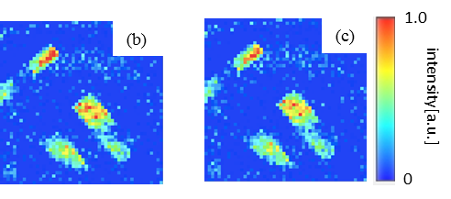
Fig.4 (a) A USAF spatial-resolution transmission mask used as the object，(b)a reconstructed image(N=10,000，Center wavelength)
，(c)a reconstructed image(N=10,000，Center wavelength +1nm)

パターン照明は1ピクセルのサイズが80um×80umの50×50 [pixel]を用いている．積算回数は，10000回とした．(b)は，中心波長を，(c)は中心波長+1nmの位置を再構成した結果である．測定結果より，異なる波長でターゲットの形状の取得ができているため，分光イメージングの原理確認ができた．

- 今後の予定
今後は，光学系および測定条件の最適化を行い，SN比の向上を目指す．また，フィルターを用いて波長ごとに異なるイメージの取得を行い，高速な分光イメージング取得を目指す．

参考文献
- B. Bernhardt et al., Phys. B 100, 3 (2010).
- T. Ideguchi et al., Nature, 502, 355(2013).
- W. K. Pratt, Proc. IEEE 57, 58 (1969).
- J. Mandon et al., Nature photonics, 3, 99 (2008).
- J. H. Shapiro, Phys. Rev. A 78, 061802 (2008).

